**A Consolidação da Transformação Digital na Unicamp: O Papel do Sistema de Gestão Arquivística de Documentos (SIGAD/Unicamp) // The Consolidation of Digital Transformation at Unicamp: The Sistema de Gestão Arquivística de Documentos’s (SIGAD/Unicamp) role.**

**Introdução**

Alinhado aos objetivos estratégicos da Unicamp, em 2020 o Arquivo Central do Sistema de Arquivos (AC/SIARQ) da Unicamp desenvolveu e implantou o módulo Processo Digital no SIGAD/Unicamp.

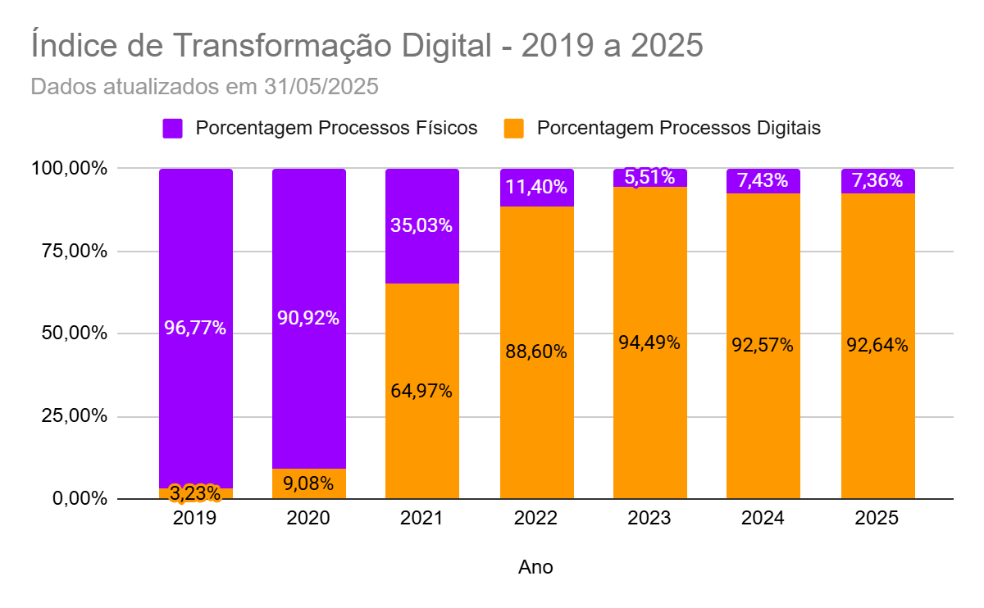

**Objetivo**

Relatar o processo de implantação do Processo Digital na Unicamp e seus impactos na inovação da gestão arquivística da Universidade e nos processos de trabalho desenvolvidos pelas áreas com sistemas de negócio integrados ao módulo.

**Metodologia**

O projeto, desenvolvido com metodologia da área Gestão Estratégica da Coordenadoria Geral da Universidade, se realizou nas seguintes etapas: Estudos de requisitos e diretrizes para SIGAD e repositórios digitais; formalização de grupo de trabalho para definição de requisitos; incremento do SIGAD/Unicamp com módulo Processo Digital; atualização de instrumentos de gestão arquivística; desenvolvimento de biblioteca de serviços de integração com sistemas; apoio à revisão de processos e implantação da interoperação com sistemas de informação/negócio; elaboração de manuais e tutoriais em vídeo; e treinamentos de usuários.

**Resultados**

Maior agilidade e acesso à informação nos processos de trabalho, tendo em vista o crescimento na autuação de processos digitais, inclusive via interoperação com sistemas de informação/negócio, conforme demonstra o gráfico:

**Conclusão**

A implantação do Processo Digital no

SIGAD/Unicamp qualificou a gestão arquivística de documentos na Universidade, à medida que o sistema foi desenvolvido com atenção ao modelo de requisitos para SIGAD elaborado pelo Conselho Nacional de Arquivos (Brasil) e permitiu a gestão unificada dos processos administrativos da Unicamp, autuados desde a sua fundação (1963), tendo em vista que os dados e processos digitais estão no mesmo sistema e formato que os dados dos processos em papel. Além disso, apoiou o alcance de outros objetivos estratégicos da Universidade, relacionados ao tratamento e à transparência de dados e informações, tanto para atendimento de legislações recentes, quanto para a agilidade e a qualificação dos processos de trabalho organizacional.